Дисперсионный интерферометр на основе СО2 лазера для диагностики плотности плазмы в токамаке Глобус-М2.
Институт ядерной физики им. Г. И. Будкера СО РАН
Авторы: С.В. Иваненко, А.Л. Соломахин, К.А. Гринемайер, П.В. Зубарев, Ю.В. Коваленко, В.В. Солоха, К.Д. Шулятьев, Е.А. Пурыга, А.Д. Хильченко, В.Б. Минаев, П.А. Багрянский
Для регистрации характера поведения плотности плазмы во время разряда и реализации в будущем возможности управления этим параметром на токамаке Глобус-М2 (Санкт-Петербург, Россия) в ИЯФ СО РАН им. Г.И. Будкера был создан дисперсионный интерферометр (ДИ) на основе CO₂ лазера с искусственной фазовой модуляцией зондирующего излучения. Для регистрации сигналов ДИ и вычисления плотности плазмы в режиме реального времени был разработан специальный измерительный модуль [1]. Реализованные в его цифровом узле алгоритмы вычисления плотности плазмы основаны на гармоническом анализе сигналов интерферометра, что делает их устойчивыми к воздействию шумов и изменениям глубины модуляции. В 2022 году ДИ был введен в эксплуатацию на токамаке Глобус-М2. Характеристики данного прибора позволяют в реальном времени получать надежные данные об абсолютной величине электронной плотности плазмы во всех режимах работы установки. Размах шумовой компоненты при измерениях линейной плотности не превышает <nl>min ≈ 6×10^12 см^-2 при временном разрешении в 20 мкс. Относительная погрешность вычисления абсолютного значения линейной плотности не превышает 2.5%.
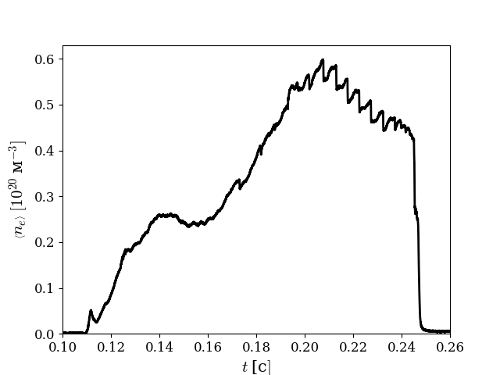
Рис. 1. Измерение средней электронной концентрации на токамаке Глобус- М2, полученной при помощи ДИ

Публикации:
[1] Иваненко С.В., Гринемайер К.А., Пурыга Е.А., Квашнин А.Н., Багрянский П.А. Измерительный модуль дисперсионного интерферометра на основе СО2 лазера для управления плотностью плазмы. – ВАНТ. Сер. Термоядерный синтез, 2022, т. 45, вып. 1, с.67 - 78
[2] Иваненко С.В., Соломахин А.Л., Зубарев П.В., Коваленко Ю.В., Солоха В.В., Шулятьев К.Д., Пурыга Е.А., Хильченко А.Д., Минаев В.Б, Багрянский П.А. Дисперсионный интерферометр для токамака Глобус-М2. - ВАНТ. Сер. Термоядерный синтез (направлена в редакцию)
Грант РНФ №21-79-20201 «Управление плотностью плазмы в разряде сферического токамака при помощи дисперсионной интерферометрии»
ПФНИ: 1.3.4.1. Физика высокотемпературной плазмы и управляемый ядерный синтез.

